5-1 A
5-2 A
5-3 B
5-4 B
5-5 A
5-6 B
5-7 C
5-8 B
5-9 B
5-10 D
5-11 C
5-12 ____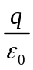_____、___0___、_____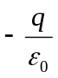_____
5-13 __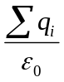__， __有源__场. ___0__， __保守___场

5-14 ___0___, ____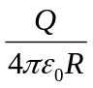___。

5-15 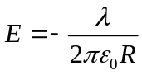

5-16 此为证明题，不须最后答案。

5-17 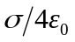

5-18 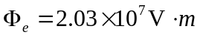

5-19 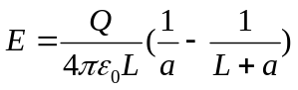,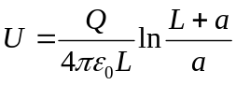

5-20

(1)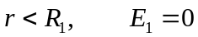;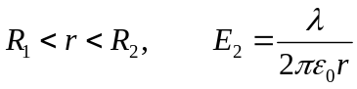;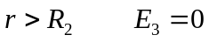.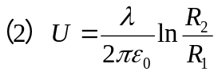

5-21
（1）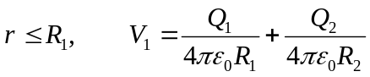
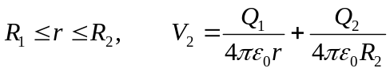
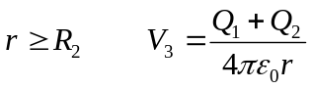
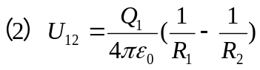

5-22 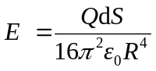, 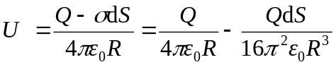

5-23 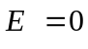, 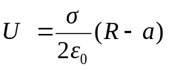

5-24
5-25 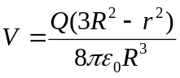

5-26
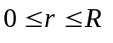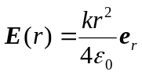
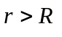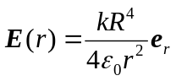

5-27
（1）

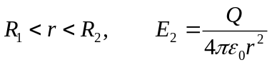
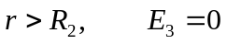
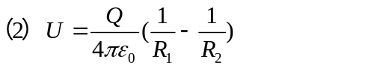

5-28
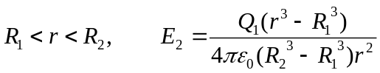
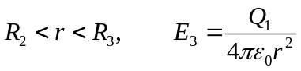
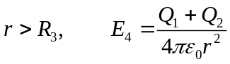
不是连续函数。

5-29
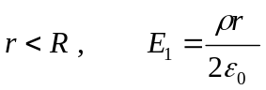 ； 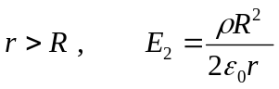
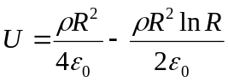

5-30
（1）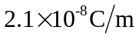
（2）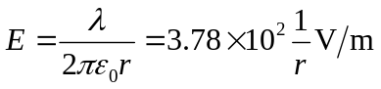

6-1 C
6-2 ABCD
6-3 D
6-4 D
6-5 B
6-6 C
6-7 E
6-8 C
6-9 __0__
6-10 ___仍然垂直于导体表面___
6-11

（1）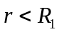，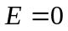
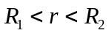，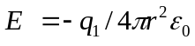
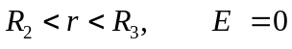
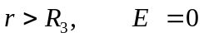
（2）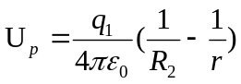
（3）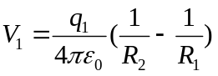,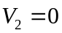,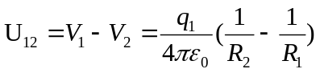

6-12 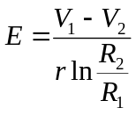

6-13
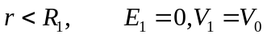
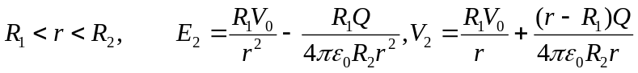
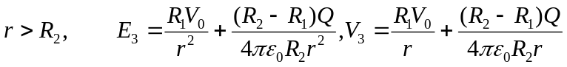

6-14
（1）
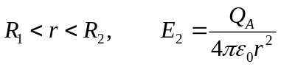
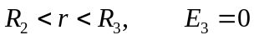
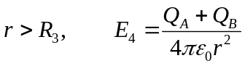
（2）
（3）

6-15 （1）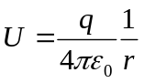；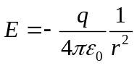 方向向右
（2）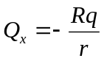

6-16 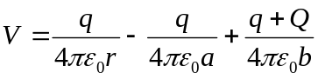

6-17 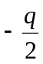

6-18
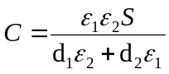

6-19 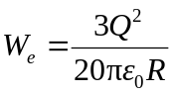

6-20
